Liceul Teoretic „Emil Racoviță” Vaslui

Chestionar HOLLAND

Lucrare de atestat profesional la informatică

Candidat Îndrumător

Burada Irina prof. Pracsiu Dan

2020

# Introducere

Chestionarul Vocațional evaluează valorile, interesele si preferinţele pentru anumite domenii de cunoaștere sau de activitate, acestea reprezentând factori motivaţionali foarte importanți în alegerea activităților, carierei, mediului organizațional, pentru că determină gradul de satisfacţie şi performanţă posibil de realizat în activitățile pe care urmează să le desfășoare o persoană aflată în stadiul de orientare sau reorientare profesională.

În prezent cel mai cunoscut şi mai utilizat chestionar de interese este cel bazat pe teoria lui Holland. Holland consideră că oamenii manifestă interese diferite pentru lucrul cu oamenii sau obiecte şi preferinţe pentru lucrul cu idei sau fapte. Cele şase tipuri de interese sunt:

* Interesele realiste (R) se manifestă prin tendinţa de a se îndrepta spre activităţi care presupun manipularea obiectelor, maşinilor şi instrumentelor;
* Interesele investigative (I) presupun o atracţie pentru cercetare, investigare sub diverse forme şi în cele mai diverse domenii ( biologic, fizic,social, cultural, etc.);
* Interesele artistice (A) se manifestă prin atracţie spre activităţile mai puţin structurate, care presupun o rezolvare creativă şi oferă posibilitatea de autoexpresie (poezie, pictură, muzică, design);
* Interesele sociale (S) implică orientarea spre activităţi care necesită relaţionare interpersonală (preferinţa pentru predarea sau pentru a ajuta oamenii să-şi rezolve diverse probleme);
* Interesele antreprenoriale se manifestă prin preferinţa pentru activităţi care permit iniţiativă şi posibilitate de coordonare a propriei activităţi sau a activităţii unui grup;
* Interesele de tip convenţional (C) presupun preferinţa pentru activităţi care necesită manipularea sistematică şi ordonată a unor date sau obiecte într-un cadru bine organizat şi definit.

Astfel, plecând de la unul dintre cele mai cunoscute teste privind abilitățile personale corelate cu opțiunile profesionale ale indivizilor, Testul Holland, am ales să fac această aplicație pentru a propune o variantă simplificată a chestionarului, prin care, răspunzând la doar câteva întrebări, participantul să afle ce facultăți ar fi potrivite tipurilor sale de interese.

# Capitolul I – Instrucțiuni de completare a chestionarului

În esență, chestionarul se prezintă sub forma unui șir de 5 fraze incomplete, cu răspunsuri ierarhizate în ranguri, fiecare având câte 6 variante de răspuns.

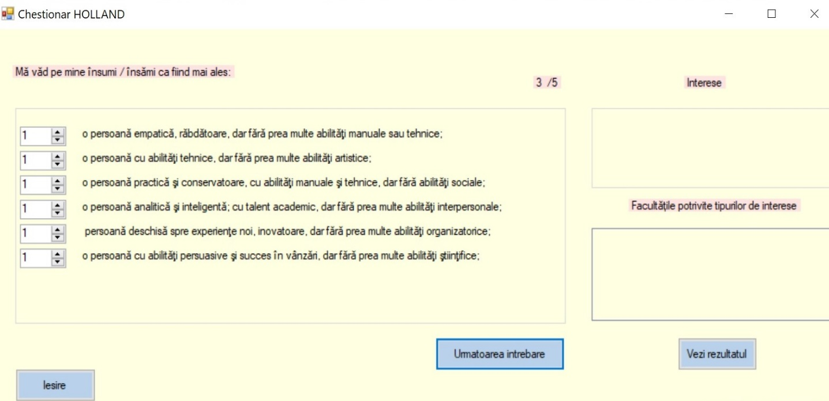

Modul de completare al chestionarului presupune citirea fiecărui început de frază, apoi ierarhizarea variantelor de răspuns, în ordinea preferințelor, de la 1 la 6 (unde 1 este varianta care iți place cel mai mult, 2 - următoarea și așa mai departe; iar 6 este varianta care iți place cel mai puțin).

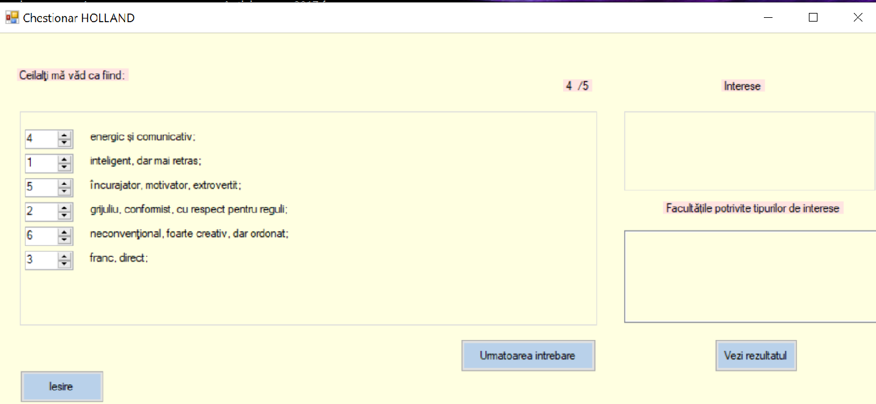

# Capitolul II – Prezentarea aplicației

Proiectul, realizat în C# Express Edition 2017, conține în pagina principală 3 secțiuni corespunzătoare variantelor de răspuns, intereselor și facultăților potrivite acestora.

După ierarhizarea răspunsurilor, pentru a trece mai departe se va apăsa butonul

„Următoarea întrebare”.

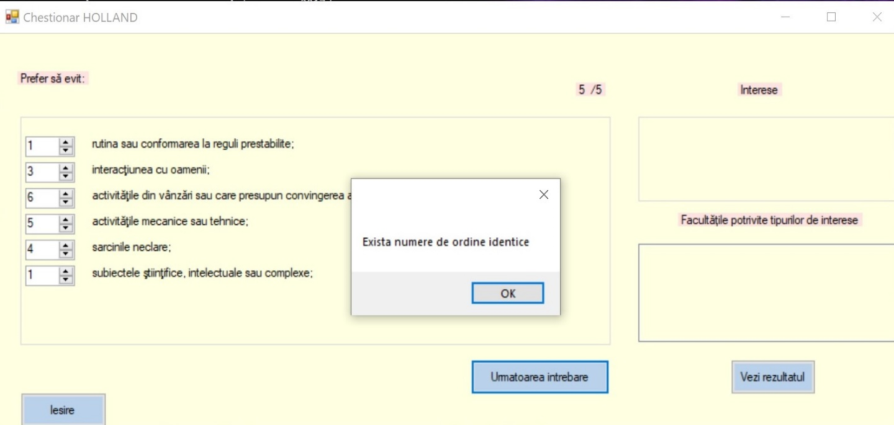

De asemeanea, nu trebuie să existe numere de ordine identice.

La finalul celor 5 întrebări se va apăsa butonul „Vezi rezultatul”, iar cele două secțiuni din dreapta vor fi completate în conformitate cu răspunsurile date.

Exemplu de rezultat:

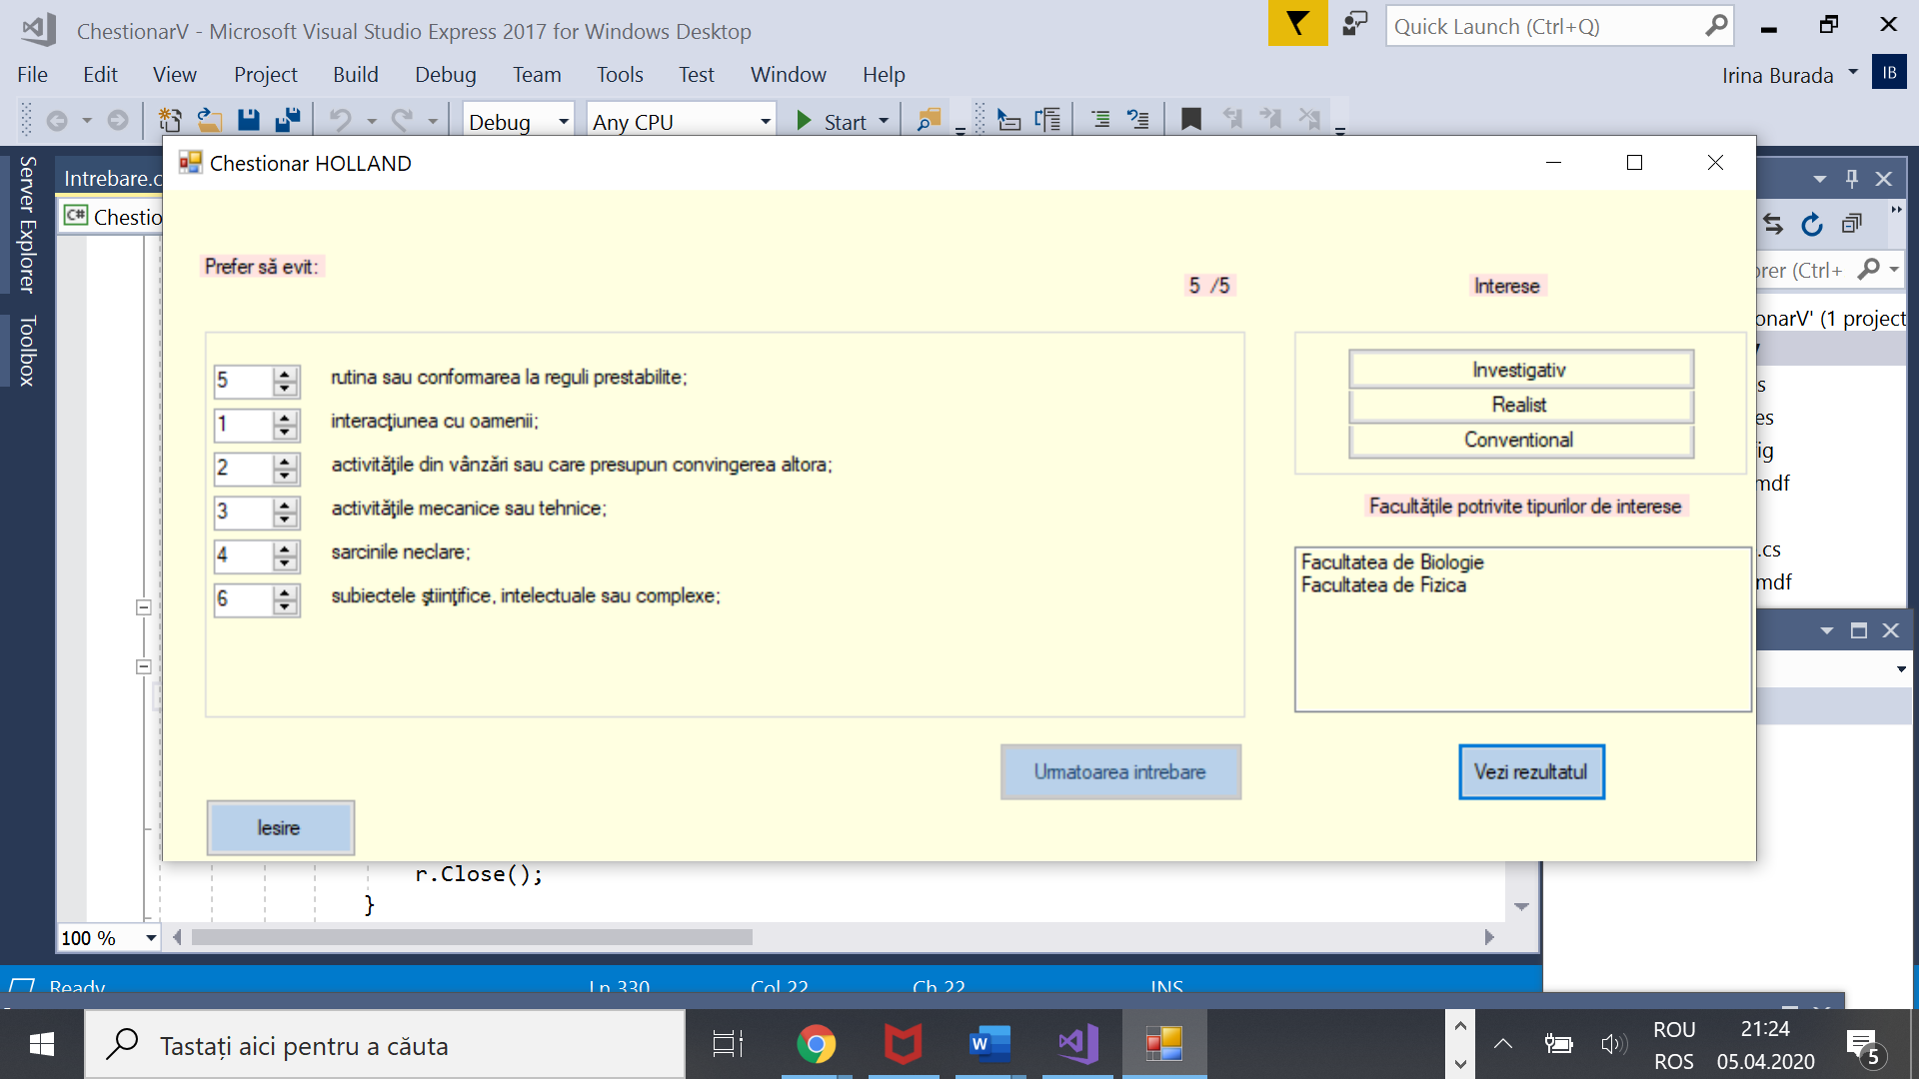

La apăsarea oricărui tip de interes rezultat se va afișa o scurtă definiție a acestuia.

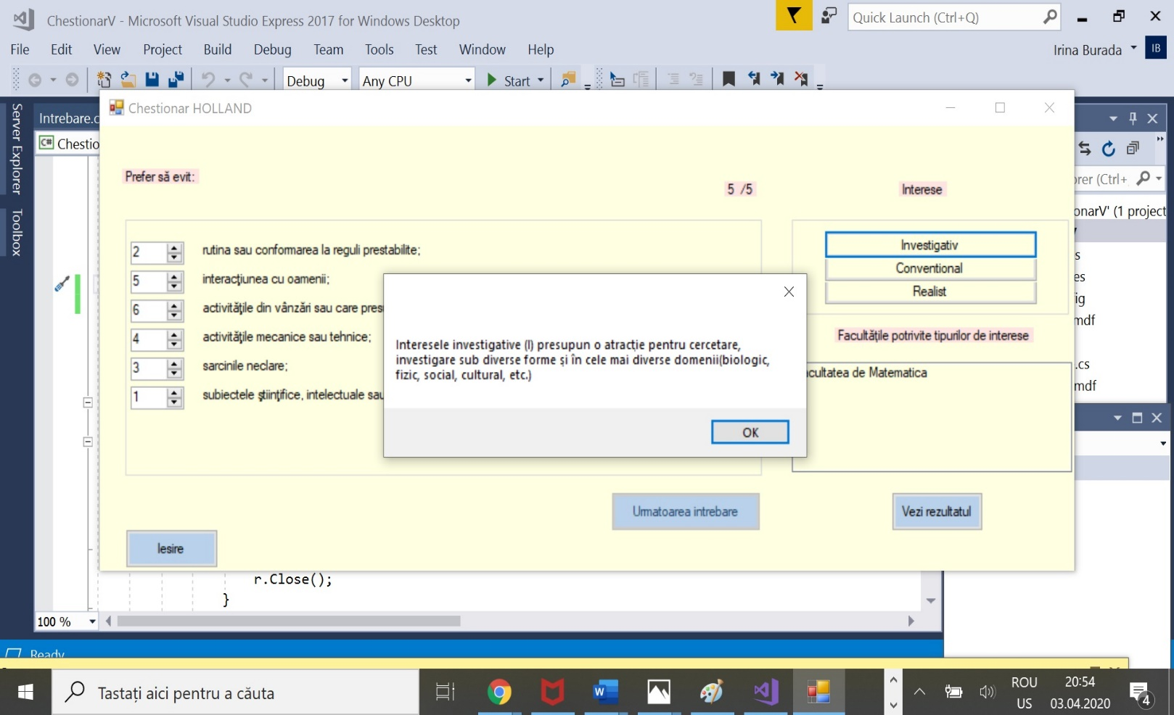

# Capitolul III – Prezentarea codului sursă

**using** **System**;

**using** **System.Collections.Generic**;

**using** **System.ComponentModel**;

**using** **System.Data**;

**using** **System.Data.SqlClient**;

**using** **System.Drawing**;

**using** **System.Linq**;

**using** **System.Text**;

**using** **System.Threading.Tasks**;

**using** **System.Windows.Forms**;

**namespace** **ChestionarV**

{

**public** **partial** **class** **Form1** : Form

{

Intrebare[] Q;

**int** nr; // la a cata intrebare suntem

**int**[,] raspunsuri; // o matrice in care vom retine numarul de ordine al fiecarui raspuns dintr-o intrebare

**int**[] scorinterese; // suma numerelor de ordine corespunzatoare fiecarui tip de interes

**string**[] interese;

**public** **Form1**()

{

InitializeComponent();

IncarcaIntrebarile();

AfisIntrebare();

}

**private** **void** **buttonIesire_Click**(**object** sender, EventArgs e)

{

Application.Exit();

}

**void** **IncarcaIntrebarile**()

{

raspunsuri = **new** **int**[**6**, **6**];

**int** i, j;

**for** (i = **1**; i <= **5** ; i++)

**for** (j = **0**; j < **6**; j++)

raspunsuri[i, j] = **1**;

Q = **new** Intrebare[**6**];

scorinterese = **new** **int**[**6**];

**for** (i = **0**; i < **6**; i++)

scorinterese[i] = **0**;

interese = **new** **string**[**6**];

interese[**0**] = "Realist";

interese[**1**] = "Investigativ";

interese[**2**] = "Artistic";

interese[**3**] = "Social";

interese[**4**] = "Intreprinzator";

interese[**5**] = "Conventional";

nr = **1**;

**int** n = **0**;

**string** connString = @"Data Source=(LocalDB)\MSSQLLocalDB;AttachDbFilename=C:\Users\madalina\Desktop\ChestionarV\ChestionarV\intrebari.mdf;Integrated Security=True";

**using** (SqlConnection conn = **new** SqlConnection(connString))

{

conn.Open();

SqlCommand cmd = **new** SqlCommand();

cmd.Connection = conn;

cmd.CommandText = "select count(*) as nr_intrebari from intrebari";

**using** (SqlDataReader r = cmd.ExecuteReader())

{

r.Read();

n = (**int**)r[**0**];

r.Close();

}

conn.Close();

}

connString = @"Data Source=(LocalDB)\MSSQLLocalDB;AttachDbFilename=C:\Users\madalina\Desktop\ChestionarV\ChestionarV\intrebari.mdf;Integrated Security=True";

**using** (SqlConnection conn = **new** SqlConnection(connString))

{

conn.Open();

SqlCommand cmd = **new** SqlCommand();

cmd.Connection = conn;

cmd.CommandText = "select *from Intrebari ";

i = **0**;

j = **0**;

**using** (SqlDataReader r = cmd.ExecuteReader())

{

**while** (r.Read() && j <= **5**)

{

Intrebare w = **new** Intrebare();

j++;

w.enuntIntrebare = r[**1**].ToString();

w.enuntRaspuns[**0**] = r[**2**].ToString();

w.enuntRaspuns[**1**] = r[**3**].ToString();

w.enuntRaspuns[**2**] = r[**4**].ToString();

w.enuntRaspuns[**3**] = r[**5**].ToString();

w.enuntRaspuns[**4**] = r[**6**].ToString();

w.enuntRaspuns[**5**] = r[**7**].ToString();

Q[j] = w;

}

r.Close();

}

conn.Close();

}

}

**void** **AfisIntrebare**()

{

Intrebare w = Q[nr];

labelNr.Text = (nr).ToString();

labelEnunt.Text = w.enuntIntrebare;

groupBoxRaspunsuri.Controls.Clear();

**for** (**int** i = **0**; i < **6**; i++)

{

NumericUpDown raspuns = **new** NumericUpDown();

raspuns.Minimum = **1**;

raspuns.Maximum = **6**;

raspuns.Value = **1**;

raspuns.Tag = i;

raspuns.Size = **new** Size(**50**, **30**);

raspuns.Location = **new** Point(**5**, **25** + i * **25**);

raspuns.ValueChanged += raspuns_ValueChanged;

groupBoxRaspunsuri.Controls.Add(raspuns);

Label enuntrasp = **new** Label();

enuntrasp.Text = w.enuntRaspuns[i];

enuntrasp.AutoSize = **true**;

enuntrasp.Location = **new** Point(**70**, **25** + i * **25**);

groupBoxRaspunsuri.Controls.Add(enuntrasp);

}

}

**private** **void** **raspuns_ValueChanged**(**object** sender, EventArgs e)

{

**int** k;

NumericUpDown NrOrdine = sender **as** NumericUpDown;

k = (**int**)NrOrdine.Tag;

raspunsuri[nr, k] = (**int**)NrOrdine.Value;

}

**private** **void** **buttonUrmatoarea_Click**(**object** sender, EventArgs e)

{

**int** i, j;

**if** (nr < **5**)

{

**for** (i = **0**; i < **5**; i++)

**for** (j = i + **1**; j < **6**; j++)

**if** (raspunsuri[nr, i] == raspunsuri[nr, j])

{

MessageBox.Show("Exista numere de ordine identice");

**return**;

}

nr++;

AfisIntrebare();

}

**else**

**if** (nr == **5**)

{

**for** (i = **0**; i < **5**; i++)

**for** (j = i + **1**; j < **6**; j++)

**if** (raspunsuri[nr, i] == raspunsuri[nr, j])

{

MessageBox.Show("Exista numere de ordine identice");

**return**;

}

buttonUrmatoarea.Enabled = **false**;

}

**else** buttonRezultat.Enabled = **false**;

}

**private** **void** **CalculScor**()

{

**int** i, j = **1**;

// suma numerelor de ordine corespunzatoare fiecarui tip de interes, unde scorinterese[0]

// corespunde lui interese[0] ...

scorinterese[**0**] = raspunsuri[**1**, **0**] + raspunsuri[**2**, **2**] + raspunsuri[**3**, **1**] + raspunsuri[**4**, **5**] + raspunsuri[**5**, **1**];

scorinterese[**1**] = raspunsuri[**1**, **3**] + raspunsuri[**2**, **1**] + raspunsuri[**3**, **3**] + raspunsuri[**4**, **1**] + raspunsuri[**5**, **2**];

scorinterese[**2**] = raspunsuri[**1**, **1**] + raspunsuri[**2**, **3**] + raspunsuri[**3**, **4**] + raspunsuri[**4**, **4**] + raspunsuri[**5**, **0**];

scorinterese[**3**] = raspunsuri[**1**, **4**] + raspunsuri[**2**, **4**] + raspunsuri[**3**, **0**] + raspunsuri[**4**, **2**] + raspunsuri[**5**, **3**];

scorinterese[**4**] = raspunsuri[**1**, **2**] + raspunsuri[**2**, **5**] + raspunsuri[**3**, **5**] + raspunsuri[**4**, **0**] + raspunsuri[**5**, **5**];

scorinterese[**5**] = raspunsuri[**1**, **5**] + raspunsuri[**2**, **0**] + raspunsuri[**3**, **2**] + raspunsuri[**4**, **3**] + raspunsuri[**5**, **4**];

// ordonarea intereselor dupa scorul obtinut

**for** (i = **0**; i < **5**; i++)

**for** (j = i + **1**; j < **6**; j++)

**if** (scorinterese[i] > scorinterese[j])

{

Swap(i, j);

}

groupBoxInterese.Controls.Clear();

**for** (i = **0**; i < **3**; i++)

{

Button interes = **new** Button();

interes.Text = interese[i].ToString();

interes.Size = **new** Size(**200**, **25**);

interes.Location = **new** Point(**30**, **15** + i * **20**);

interes.Click += Interes_Click;

groupBoxInterese.Controls.Add(interes);

}

}

**private** **void** **Interes_Click**(**object** sender, EventArgs e)

{

Button i = sender **as** Button;

**if**(i.Text == "Realist")

{

MessageBox.Show("Interesele realiste se manifestă prin tendinţa de a se îndrepta spre activități care presupun manipularea obiectelor, maşinilor şi instrumentelor");

}

**if**(i.Text == "Investigativ")

{

MessageBox.Show("Interesele investigative (I) presupun o atracţie pentru cercetare, investigare sub diverse forme şi în cele mai diverse domenii(biologic, fizic, social, cultural, etc.)");

}

**if**(i.Text == "Conventional")

{

MessageBox.Show("Interesele de tip convenţional (C) presupun preferinţa pentru activităţi care necesită manipularea sistematică şi ordonată a unor date sau obiecte într - un cadru bine organizat şi definit.");

}

**if**(i.Text == "Artistic")

{

MessageBox.Show("Interesele artistice (A) se manifestă prin atracţie spre activităţile mai puţin structurate, care presupun o rezolvare creativă şi oferă posibilitatea de autoexpresie(poezie, pictură, muzică, design)");

}

**if**(i.Text == "Social")

{

MessageBox.Show("Interesele sociale implică orientarea spre activităţi care necesită relaţionare interpersonală(preferinţa pentru predarea sau pentru a ajuta oamenii să-şi rezolve diverse probleme)");

}

**if**(i.Text == "Intreprinzator")

{

MessageBox.Show("Interesele antreprenoriale se manifestă prin preferinţa pentru activităţi care permit iniţiativă şi posibilitate de coordonare a propriei activităţi sau a activităţii unui grup; ");

}

}

**private** **void** **Swap**(**int** i, **int** j)

{

**int** aux;

aux = scorinterese[i];

scorinterese[i] = scorinterese[j];

scorinterese[j] = aux;

**string** saux;

saux = interese[i];

interese[i] = interese[j];

interese[j] = saux;

}

**private** **void** **buttonRezultat_Click**(**object** sender, EventArgs e)

{

CalculScor();

**string** connString = @"Data Source=(LocalDB)\MSSQLLocalDB;AttachDbFilename=C:\Users\madalina\Desktop\ChestionarV\ChestionarV\facultati.mdf;Integrated Security=True";

**using** (SqlConnection conn = **new** SqlConnection(connString))

{

listBoxAfisare.Items.Clear();

conn.Open();

SqlCommand cmd = **new** SqlCommand();

cmd.Connection = conn;

cmd.CommandText = "select facultate from interese where

(interesul1 = '" + interese[**0**].ToString() + "' or interesul2 ='" + interese[**0**].ToString() + "'or interesul3 ='" + interese[**0**].ToString() +

"') and (interesul1 ='" + interese[**1**].ToString() + "' or interesul2 = '" + interese[**1**].ToString() + "' or interesul3 = '" + interese[**1**].ToString() +

"') and (interesul1 ='" + interese[**2**].ToString() + "' or interesul2 = '" + interese[**2**].ToString() + "' or interesul3 = '" + interese[**2**].ToString() +

"' or interesul3 IS NULL )";

**using** (SqlDataReader r = cmd.ExecuteReader())

{

**while** (r.Read())

{

**string** linie = r["facultate"].ToString();

listBoxAfisare.Items.Add(linie);

}

r.Close();

}

conn.Close();

}

}

}

# Bibliografie

<http://hermes.westgate.gr/recreate-platform/ro/docs/holland-questionnaire/>

<http://www.pentrucariera.ro/siiapps/holland/>

Cuprins

Introducere 2

Capitolul I – Instrucțiuni de completare a chestionarului 3

Capitolul II – Prezentarea aplicației 4

Capitolul III – Prezentarea codului sursă 6

Bibliografie 13